棱镜摄谱和光谱分析
姓名:王凯强 学号:PB07210397
实验名称：棱镜摄谱和光谱分析 摄谱：5- 读谱4++
实验目的：用棱镜摄谱仪摄取光谱线，并对光谱片作定性分析。
实验原理
- 棱镜摄谱仪
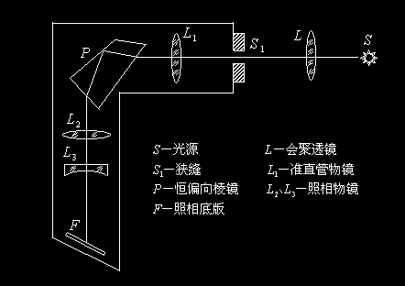
棱镜摄谱仪的构造可以平行光管、棱镜、光谱接收三部分；按所用的波长的不同，摄谱仪可分为紫外、可见、红外三大类，它们所用的棱镜材料也不同；对紫外用水晶或萤石，对可见光用玻璃，对红外线用岩盐等材料.
本次实验所用的是可见光范围内的小型棱镜摄谱仪，S为光源， L为透镜，使S发出的发散光会聚后均匀照亮狭缝，S₁为狭缝，以控制入射光的宽度；L₁的焦距位于S₁，这样可以产生平行光，经棱镜折射后再由L₂和L₃会聚到照相底板F.
2、光谱的定性分析
本次实验中使用铁谱作为已知谱，中间为氦谱作为未知谱.因为铁光谱谱线丰富，而且几乎每一条谱线的波长都被准确地测定，故只要并列拍摄铁光谱与未知样品光谱，并对所摄的底片进行测量，通过计算即可求出未知谱线的波长.我们利用插值法，将λ₁与l₁-l₂近似看成线性关系，则
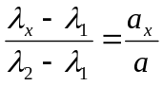,
其中 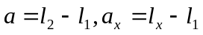
即： 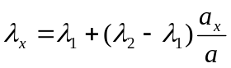
由此即可算出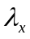的值。
实验内容：
1. 识谱——投影仪工作台上可看到放大20倍的谱图。观察铁谱的全貌，找到底片上各波段铁谱与谱板上谱线的一一对应关系。从谱板上可知道每条谱线的波长数值。
2. 在底片的中间部分（氦谱中）确定一条待测谱线，该谱线细锐清楚，同时紧邻其左右的两条铁谱谱线要尽可能靠近且清楚。从谱板上读出这两条谱线的波长。
3. 调节平台上的千分尺，测量氦谱线及其相邻谱线的位置，注意不要回旋千分尺。改变位置测6组。
4. 选定另一条待测谱线，重复以上操作。
数据记录及处理：
- 第一条谱线：
相邻铁谱线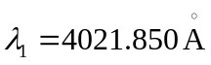，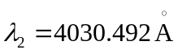
d₁ | d_{x} | d₂ | a= d₂- d₁ | a_{x}= d_{x}-d₁
7.298 | 7.099 | 6.893 | -0.405 | -0.206
7.962 | 7.755 | 7.561 | -0.401 | -0.194
21.342 | 21.147 | 19.928 | -0.394 | -0.209
15.405 | 15.197 | 15.002 | -0.403 | -0.195
13.848 | 13.633 | 13.457 | -0.411 | -0.186
20.174 | 19.979 | 19.774 | -0.400 | -0.205
- 计算a
平均值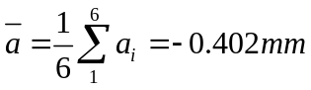
标准差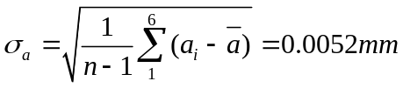
A类不确定度：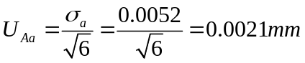
B类不确定度：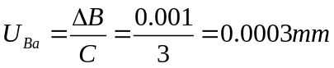
则 P=0.68
- 计算a_{x}
平均值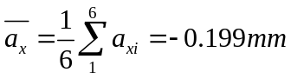
标准差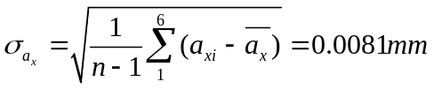
A类不确定度：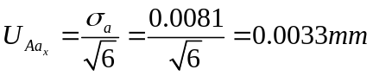
B类不确定度：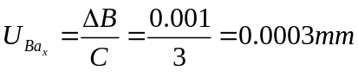
则 P=0.68
- 计算氦谱线波长
由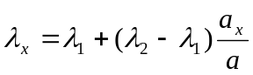求不确定度传递公式
取对数
求微分 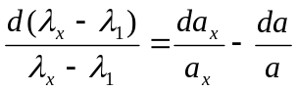
系数取绝对值,改为不确定度符号,最后得
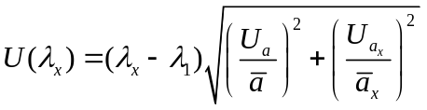
则
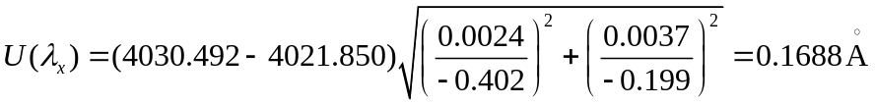 P=0.68
故 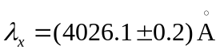 p=0.68
- 第二条谱线：
相邻铁谱线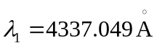，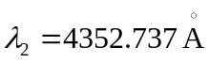
d₁ | d_{x} | d₂ | a=d₂- d₁ | a_{x}= d_{x}- d₁
26.108 | 25.962 | 25.831 | -0.277 | -0.146
32.798 | 32.630 | 32.549 | -0.249 | -0.168
39.425 | 39.303 | 39.168 | -0.257 | -0.122
28.050 | 27.912 | 27.781 | -0.269 | -0.138
29.720 | 29.553 | 29.444 | -0.276 | -0.167
26.522 | 26.377 | 26.249 | -0.273 | -0.145
- 计算a
平均值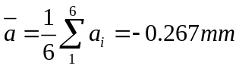
标准差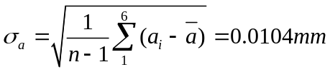
A类不确定度：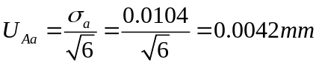
B类不确定度：
则 P=0.68
- 计算a_{x}
平均值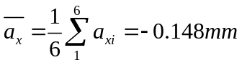
标准差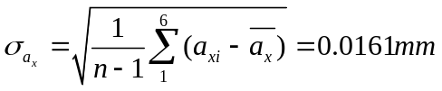
A类不确定度：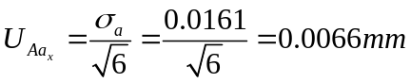
B类不确定度：
则 P=0.68
- 计算氦谱线波长
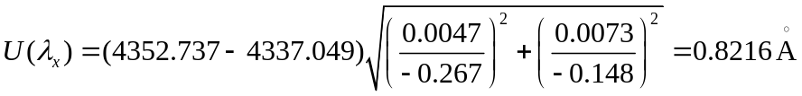 P=0.68
故 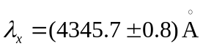 波长不差一点 p=0.68
误差分析：
读谱：
本实验得到的结果较为精确，不确定度较小，但考虑到实验本身的精确性，实验过程中仍又可以改进的方面：
- 实验中读取谱线位置时由于谱线本身的宽度而造成一定的误差
- 谱线与屏幕上坐标轴放置不平行，造成一定的误差
- 屏幕上谱线不清晰，读数时产生较大误差
摄谱：
本组实验结果有一张效果比较出色，成像清晰，且无明显曝光。第二张由于急于求成，忙中出错，造成了该摄铁谱的时候没有移去汞灯也没有打开铁弧光源，造成摄到两条汞谱和一条铁谱的现象发生，而且第二张也有明显曝光部分，这是我们的不足，以后实验应避免急于求成的心态。
思考题：
- 为什么在摄谱时要先拍摄氦谱而不能先拍铁谱？
答：在准备拍摄光谱时，氦光源和铁弧光源均已调节好，若先拍铁谱，则需把氦源移开，这样在拍氦谱时需再把底片匣换成毛玻璃进行氦光源的调节，这样可能会引起所拍谱线在底片上的错位，所以应先拍氦谱。
- 为什么底片匣子要倾斜一个θ角？
答：不同波长的光焦距不同，很难使其同时清晰成像，让底片匣子倾斜一个角，就可以让不同波长的光清晰地呈现在底片上。
- 分析你所拍摄的底片，对不理想之处找出原因。
答：不理想：少了一条铁谱多了一条汞谱.. 原因：急于求成
意外曝光，可能是操作时出现漏光的现象。
摄谱参数作用：
调节对象 | 现象 | 调节目的 | 数据
K | 谱线会左右移动 | 调整改变光线对棱镜的入射角，使谱线都能落到底片内 | 42
 | 谱线的疏密发生变化 | 使各色光均能在底片上清晰成像 | 3.5
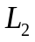 | 谱线变得清晰或  模糊 | 将色散后的平行光变为会聚光，使谱线细且清晰 | 17.0
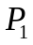 | 底片会上下移动 | 使铁谱和氦谱都处在底片靠近中央的位置 | 30
哈德曼光阑 | 保持底片不动即可获得三排位于不同位置的清晰的谱线 | 调节狭缝透光部分的高度，使三条谱线位于上下不同的位置，精确地比较三排谱线的波长 | 摄铁谱时用1、3孔，摄氦谱时用2孔

